实验报告
少年班系07级 姓名 吴倩 日期 2008/11/17 NO. PB07000689
实验题目：简易介电常数测试仪的设计与制作 89
实验目的：
了解多种测量介电常数的方法及特点和适用范围，掌握替代法、比较法和谐振法测固体电介质介电常数的原理和方法，用自己设计与制作的介电常数测试仪，测量压电陶瓷的介电常数。
实验仪器：
函数信号发生器、电容箱、交流电阻箱、压电陶瓷、电感器、万用表两个、导线若干
实验内容：
1、替代法测压电陶瓷的介电常数
1）用参考电路a测压电陶瓷的介电常数
如图1-a连接电路，固定电阻R₀=1000Ω，使信号源频率f=1000Hz，记录I_{X}的值，调节C_{s}的值，使I_{s}等于I_{x}，C_{x}的值就约等于C_{S}。共测量六次
2）用参考电路b测压电陶瓷的介电常数
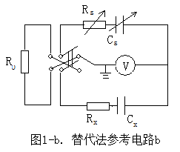
如图1-b连接电路，固定电阻R₀=1000Ω，信号源频率f=1000Hz，测量C_{x}上的电压V_{x}值，测量C_{x}上的电压V_{x}值，调节C_{s}让C_{s}上的电压V_{S}约等于V_{x}，则C_{x}的值就约等于C_{S}。测量6次。
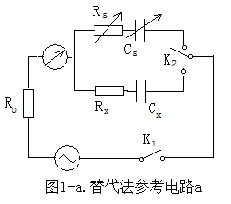
2、比较法测压电陶瓷的介电常数
如图2接线，改变C_{s}的值，分别测出V_{S}和V_{X}的大小，用下面的公式计算出C_{s，}测量6次。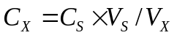。
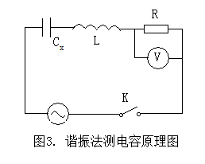
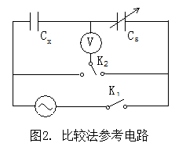
3、谐振法测压电陶瓷的介电常数
如图3，固定电感L=1H，电阻R=1kΩ，改变信号源频率使RLC回路谐振，伏特计上指示最大，根据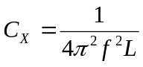求出电容，共测6次。
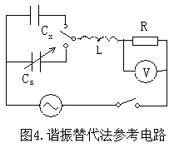
4、谐振替代法测压电陶瓷的介电常数
如图4连接电路，调节频率f使电路达到谐振，此时电容上的电压达到极大值，固定频率f₀，用标准电容箱C_{s}代替C_{x}，调节C_{s}使电路达到谐振，电容上的电压再次达到极大值，此时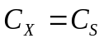，测量6次。
注意事项
（1） 压电陶瓷片易碎，安装固定时要特别小心！
（2） 线路清晰，避免相邻裸露的线头或金属接线片短路。连接导线应短一些并尽量保证电路对称，减少分布电容和杂散电容的影响。改接电路时必须先断电源。
（3） 多用表测量电流、电压和电阻时，功能旋钮必须放在对应功能档和合适的量程，表笔也应该插入合适的插孔，切勿用电阻档测量交流电压或电流。
数据处理：
■ 理论计算介电常数的计算公式及不确定度公式
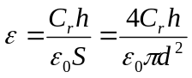
不确定度公式推导
对上面的公式两边取对数 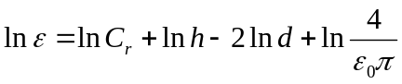
求微分 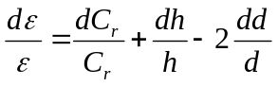
所以 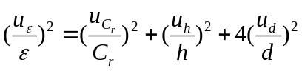
故介电常数的不确定度公式为 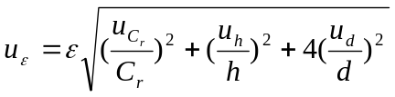
■ 实验数据处理
1、替代法测压电陶瓷的介电常数
1）参考电路a：
测得的C _{x}即C_{r}如下：
C_{r} ( μF ) ：0.0298 0.0298 0.0297 0.0297 0.0298 0.0297
所以
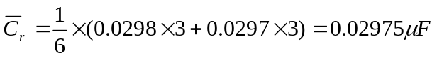
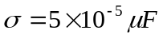
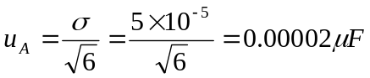
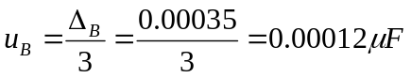
那么，
所以 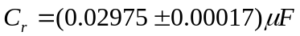
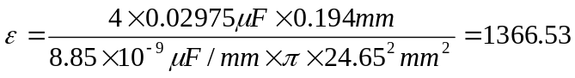
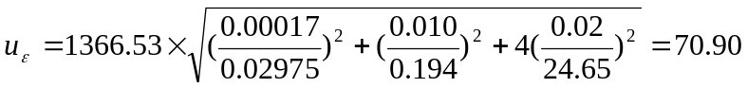
故 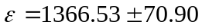
2）参考电路b
测得的C _{x}即C_{r}如下：
C_{r} ( μF ) ：0.0303 0.0302 0.0301 0.0301 0.0301 0.0301
所以
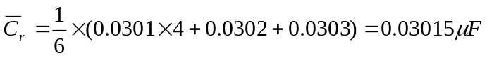
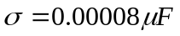
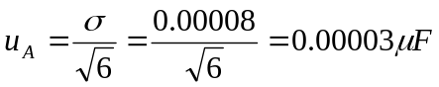
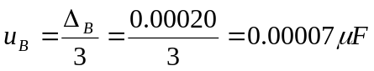
那么，
所以 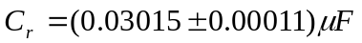
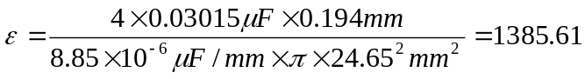
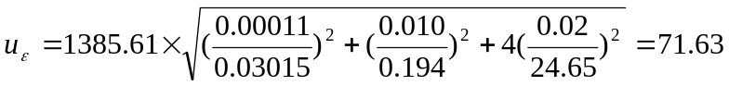
故 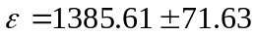
结果分析：
对比两种参考电路下测得的介电常数的值，它们较为接近，实验中的仪器误差主要来自以下几点：
1、仪器和系统误差，主要是标准电容箱的误差；
2、由于所测电容较小，在电容改变较小的情况下，电流和电压的变化不太明显，也会产生误差；
3、不能完全保证用标准电容箱替代后所测得的电流或电压相等，这必然会有误差存在；
4、人为操作也对结果有一定影响。
2、比较法测压电陶瓷的介电常数
实验测得的数据如下
C_{s} ( μF ) 0.0260 0.0280 0.0300 0.0320 0.0340 0.0360
V_{s} ( V ) 1.692 1.635 1.569 1.519 1.470 1.433
V_{x} ( V ) 1.437 1.498 1.564 1.607 1.653 1.701

求出C_{S}V_{X}如下：
C_{S}V_{X} (μFV) 0.04399 0.04578 0.04707 0.04861 0.04998 0.05158
用计算器拟合C_{S}V_{X}- V_{x}
斜率k=C_{X}=0.0308μF
斜率标准差为 σ=0.00185μF
所以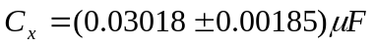
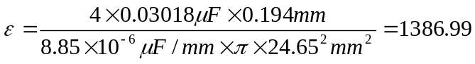
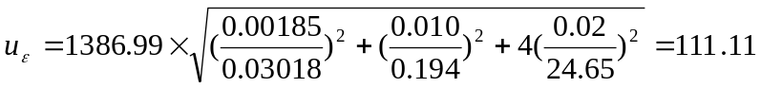
故 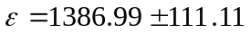
结果分析：
与替代法结果相比，结果近似相等，但从介电常数的不确定度来看，误差比较大，但从理论上来说，比较法可以部分修正由于电容箱旋钮受限所带来的电压差所引起的误差，故分析主要误差因为操作引起的。
3、谐振法测压电陶瓷的介电常数
实验测得数据如下（L=1H）：
f (Hz) 911.58 911.58 911.61 912.33 910.98 910.58
●下面推导C_{x}的不确定度计算公式
对上面的公式两边取对数 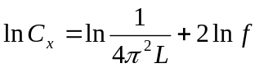
求微分 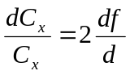
所以 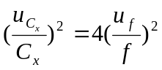
故介电常数的不确定度公式为 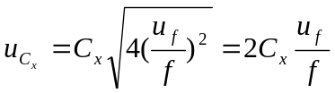
● 处理实验数据如下
根据公式计算C_{X}
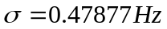
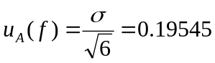
由于不计信号仪器误差，故 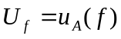
所以 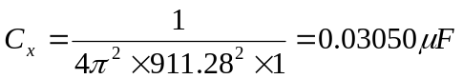
故 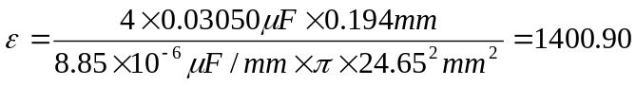
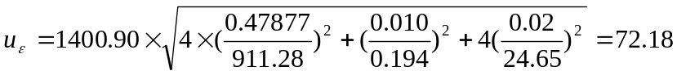
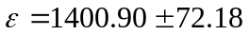
结果分析：
从结果看并与前两种方法所测结果比较，谐振法精度要低一些，分析误差来源如下：
1、系统误差；
2、信号源的频率精度较低，实验中发现，在接近谐振时，即电压在极大值附近时，对频率进行小范围调节（0-2Hz）时，对电压基本无影响，且不容易控制频率大小，由此引起的误差较大
3、其他操作带来。
4、谐振替代法测压电陶瓷的介电常数
实验测得的数据如下：
C_{s} ( μF ) 0.0303 0.0306 0.0304 0.0303 0.0305 0.0303
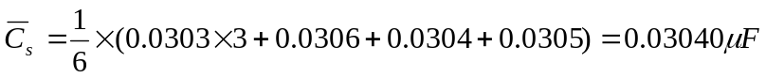
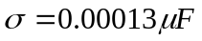
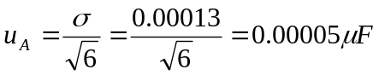
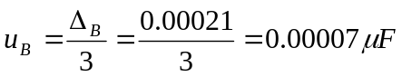
那么，
所以 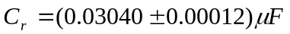
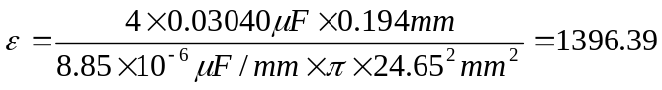
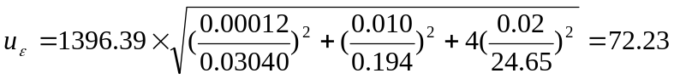
故 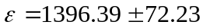
结果分析：
计算结果与前面所算相差不大，较为接近，主要误差来自操作和仪器系统自身。
实验总结：
替代法对仪器的要求不高，由于引线参数可以抵消，在待测电容与标准可变电容的损耗相差不大的情况下，则该方法具有较高的测量精度。
比较法。当待测的电容量较小时，用替代法测量，标准可变电容箱的有效位数损失太大，且考虑到C_{s}和R_{s}均是十进制旋钮调节，故无法真正调到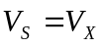，用比较法能部分修正电压差带来的误差。
谐振法，由于信号源频率的波动和读数精度都将对测量结果有很大的影响，这种方法测得的结果误差较大
谐振替代法：电路简单、测量方便、在保证线路状态不变的情况下，可消除分布电容和杂散电容的影响，且与信号源测量频率等精度无关，故精度较高

思考题？？？

实验报告写得不错！

